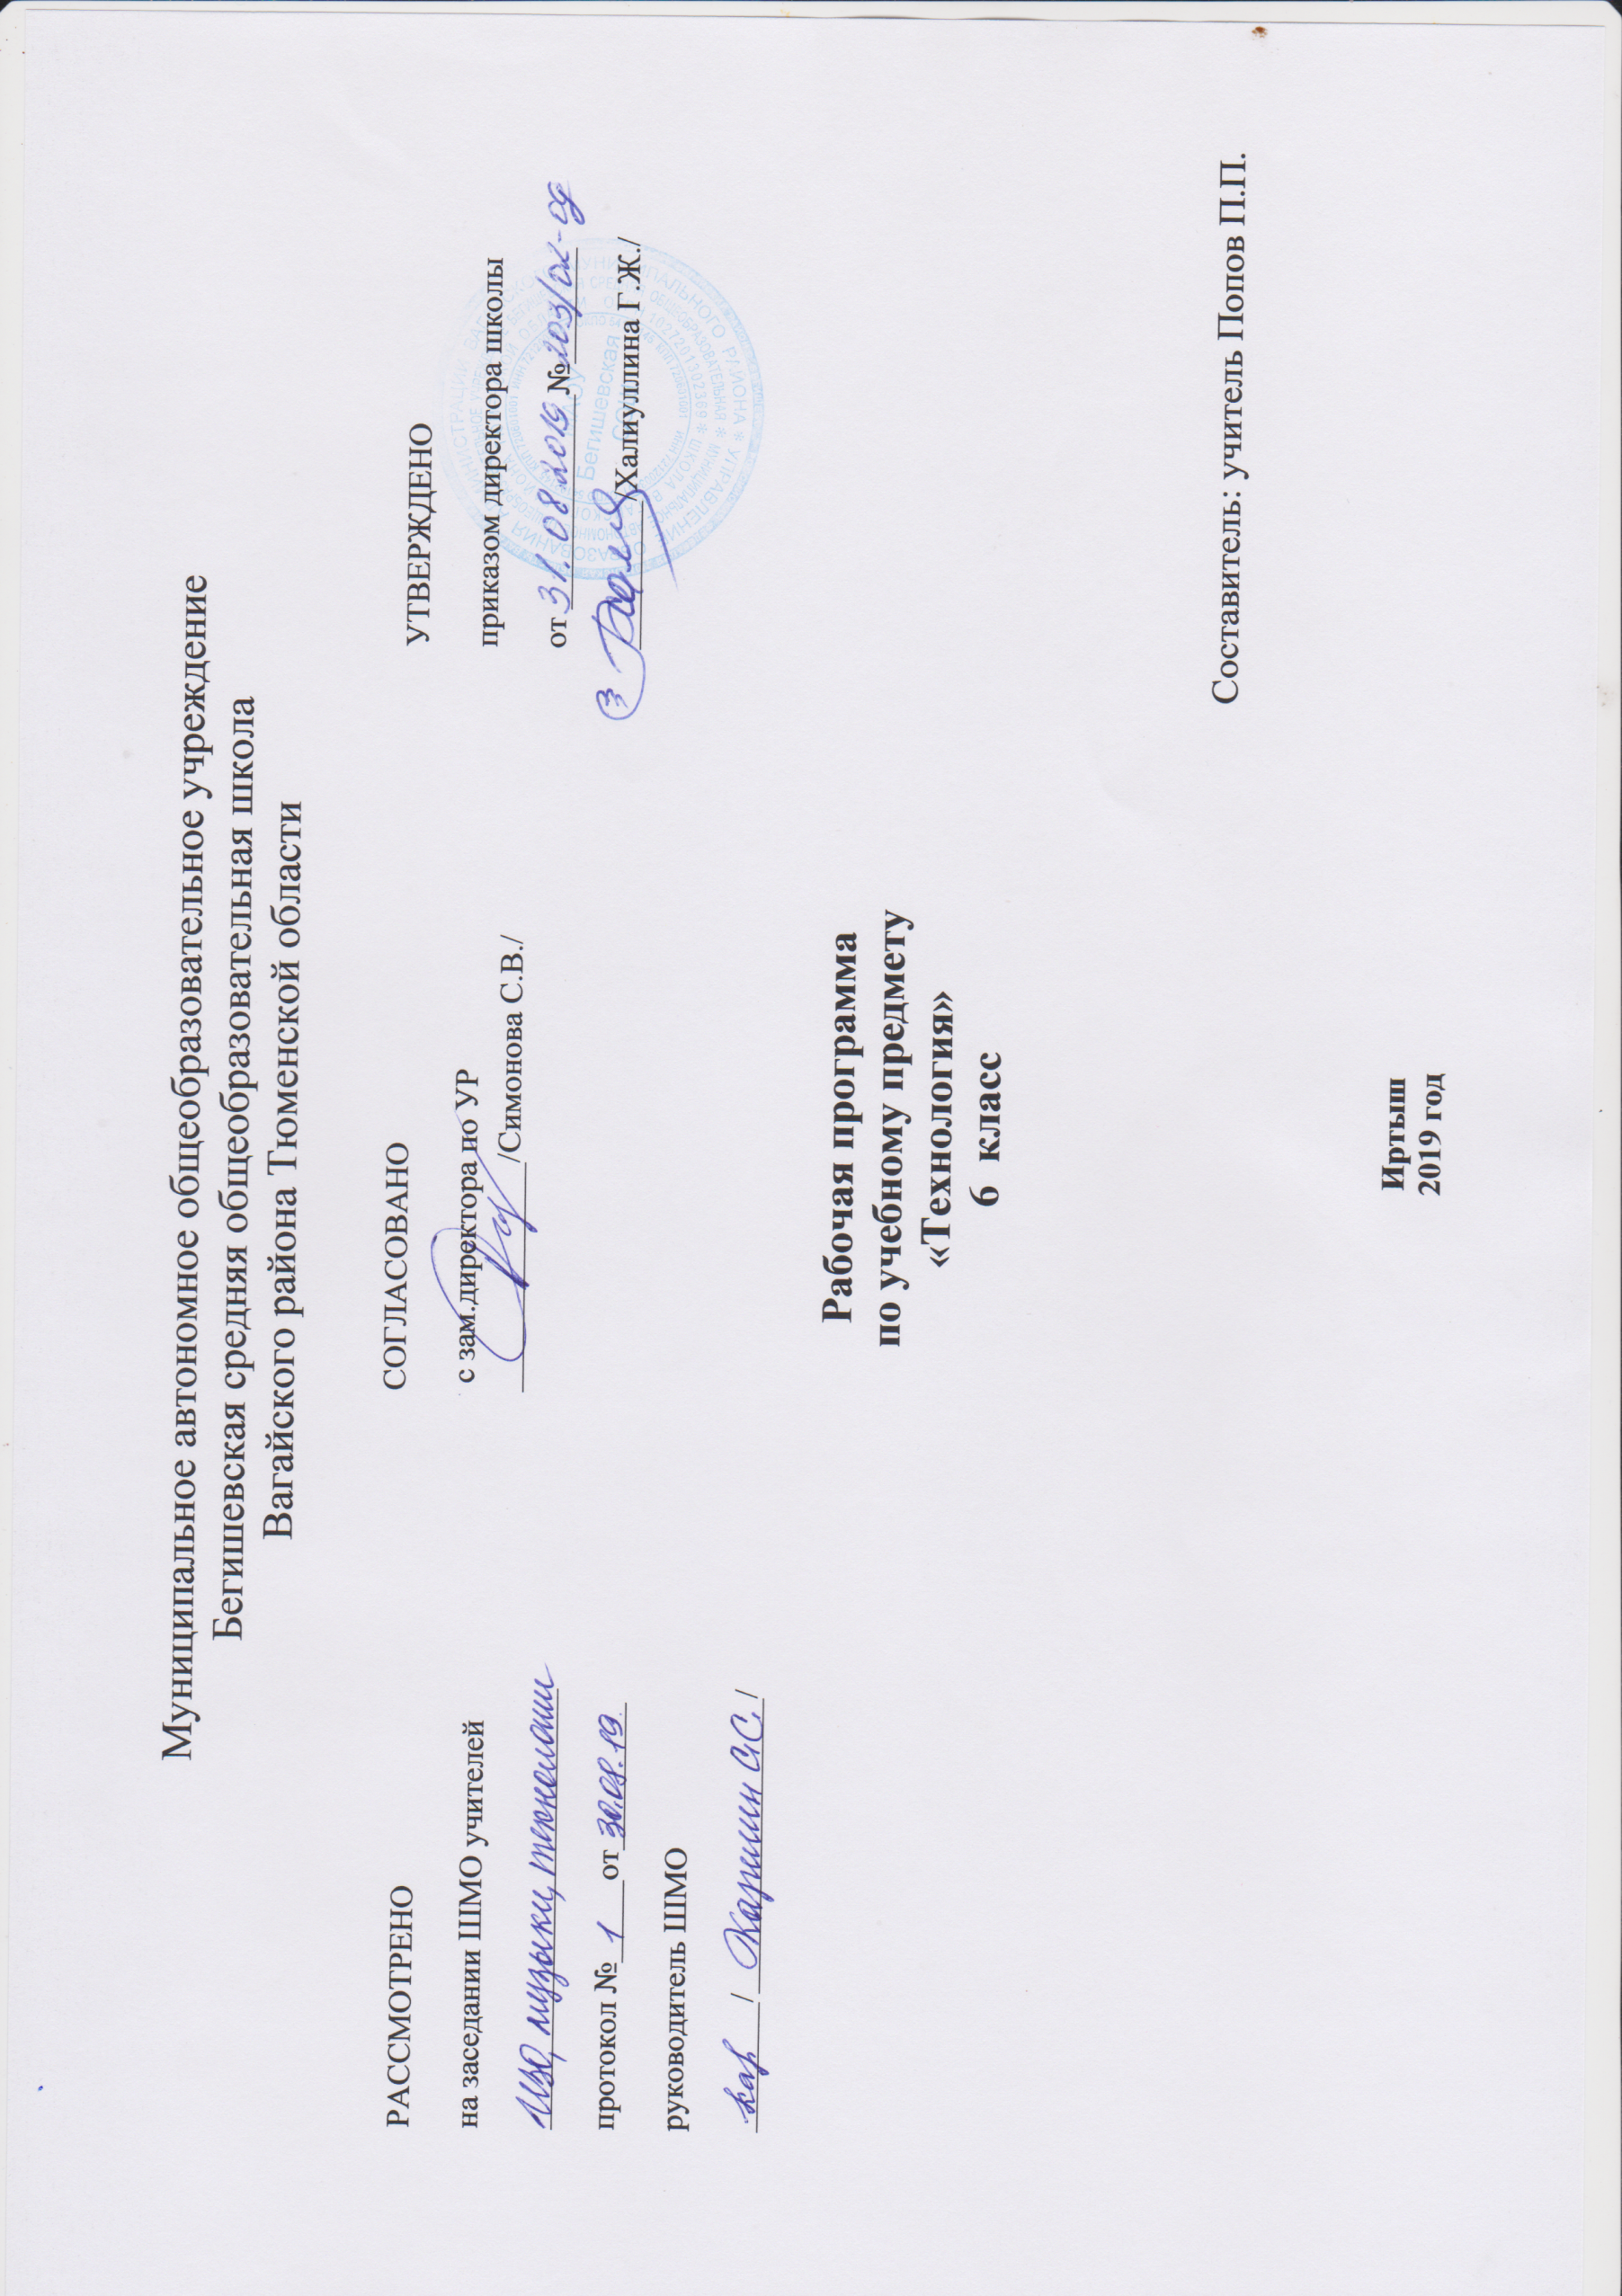

Планируемые результаты освоения учебного предмета «Технология»
В соответствии с требованиями Федерального государственного образовательного стандарта основного общего образования к результатам предметной области «Технология», планируемые результаты освоения предмета «Технология» отражают:
- осознание роли техники и технологий для прогрессивного развития общества; формирование целостного представления о техносфере, сущности технологической культуры и культуры труда; уяснение социальных и экологических последствий развития технологий промышленного и сельскохозяйственного производства, энергетики и транспорта;
- овладение методами учебно-исследовательской и проектной деятельности, решения творческих задач, моделирования, конструирования и эстетического оформления изделий, обеспечения сохранности продуктов труда;
- овладение средствами и формами графического отображения объектов или процессов, правилами выполнения графической документации;
- формирование умений устанавливать взаимосвязь знаний по разным учебным предметам для решения прикладных учебных задач;
- развитие умений применять технологии представления, преобразования и использования информации, оценивать возможности и области применения средств и инструментов ИКТ в современном производстве или сфере обслуживания;
- формирование представлений о мире профессий, связанных с изучаемыми технологиями, их востребованности на рынке труда.
При формировании перечня планируемых результатов освоения предмета «Технология» учтены требования Федерального государственного образовательного стандарта основного образования к личностным и метапредметным результатам и требования индивидуализации обучения, в связи с чем в программу включены результаты базового уровня, обязательного к освоению всеми обучающимися, и повышенного уровня (в списке выделены курсивом).
Результаты, заявленные образовательной программой «Технология» по блокам содержания
Современные материальные, информационные и гуманитарные технологии и перспективы их развития
Выпускник научится:
- называть и характеризовать актуальные управленческие, медицинские, информационные технологии, технологии производства и обработки материалов, машиностроения, биотехнологии, нанотехнологии;
- называть и характеризовать перспективные управленческие, медицинские, информационные технологии, технологии производства и обработки материалов, машиностроения, биотехнологии, нанотехнологии;
- объясняеть на произвольно избранных примерах принципиальные отличия современных технологий производства материальных продуктов от традиционных технологий, связывая свои объяснения с принципиальными алгоритмами, способами обработки ресурсов, свойствами продуктов современных производственных технологий и мерой их технологической чистоты;
- проводить мониторинг развития технологий произвольно избранной отрасли на основе работы с информационными источниками различных видов.
Выпускник получит возможность научиться:
- приводить рассуждения, содержащие аргументированные оценки и прогнозы развития технологий в сферах медицины, производства и обработки материалов, машиностроения, производства продуктов питания, сервиса, информационной сфере.
Формирование технологической культуры и проектно-технологического мышления обучающихся
Выпускник научится:
- следовать технологии, в том числе в процессе изготовления субъективно нового продукта;
- оценивать условия применимости технологии в том числе с позиций экологической защищенности;
- прогнозировать по известной технологии выходы (характеристики продукта) в зависимости от изменения входов / параметров / ресурсов, проверяет прогнозы опытно-экспериментальным путем, в том числе самостоятельно планируя такого рода эксперименты;
- в зависимости от ситуации оптимизировать базовые технологии (затратность – качество), проводит анализ альтернативных ресурсов, соединяет в единый план несколько технологий без их видоизменения для получения сложносоставного материального или информационного продукта;
- проводить оценку и испытание полученного продукта;
- проводить анализ потребностей в тех или иных материальных или информационных продуктах;
- описывать технологическое решение с помощью текста, рисунков, графического изображения;
- анализировать возможные технологические решения, определять их достоинства и недостатки в контексте заданной ситуации;
- проводить и анализировать разработку и / или реализацию прикладных проектов, предполагающих:
  - изготовление материального продукта на основе технологической документации с применением элементарных (не требующих регулирования) и сложных (требующих регулирования / настройки) рабочих инструментов / технологического оборудования;
  - модификацию материального продукта по технической документации и изменения параметров технологического процесса для получения заданных свойств материального продукта;
  - определение характеристик и разработку материального продукта, включая его моделирование в информационной среде (конструкторе);
  - встраивание созданного информационного продукта в заданную оболочку;
  - изготовление информационного продукта по заданному алгоритму в заданной оболочке;
- проводить и анализировать разработку и / или реализацию технологических проектов, предполагающих:
  - оптимизацию заданного способа (технологии) получения требующегося материального продукта (после его применения в собственной практике);
  - обобщение прецедентов получения продуктов одной группы различными субъектами (опыта), анализ потребительских свойств данных продуктов, запросов групп их потребителей, условий производства с выработкой (процессированием, регламентацией) технологии производства данного продукта и ее пилотного применения; разработку инструкций, технологических карт для исполнителей, согласование с заинтересованными субъектами;
  - разработку (комбинирование, изменение параметров и требований к ресурсам) технологии получения материального и информационного продукта с заданными свойствами;
  - проводить и анализировать разработку и / или реализацию проектов, предполагающих:
  - планирование (разработку) материального продукта в соответствии с задачей собственной деятельности (включая моделирование и разработку документации);
  - планирование (разработку) материального продукта на основе самостоятельно проведенных исследований потребительских интересов;
  - разработку плана продвижения продукта;
  - проводить и анализировать конструирование механизмов, простейших роботов, позволяющих решить конкретные задачи (с помощью стандартных простых механизмов, с помощью материального или виртуального конструктора).
Выпускник получит возможность научиться:
  - выявлять и формулировать проблему, требующую технологического решения;
  - модифицировать имеющиеся продукты в соответствии с ситуацией / заказом / потребностью / задачей деятельности и в соответствии с их характеристиками разрабатывать технологию на основе базовой технологии;
  - технологизировать свой опыт, представлять на основе ретроспективного анализа и унификации деятельности описание в виде инструкции или технологической карты;
  - оценивать коммерческий потенциал продукта и / или технологии.
Построение образовательных траекторий и планов в области профессионального самоопределения
Выпускник научится:
  - характеризовать группы профессий, обслуживающих технологии в сферах медицины, производства и обработки материалов, машиностроения, производства продуктов питания, сервиса, информационной сфере, описывает тенденции их развития;
  - характеризовать ситуацию на региональном рынке труда, называет тенденции ее развития;
  - разъяснтьяет социальное значение групп профессий, востребованных на региональном рынке труда,
  - характеризовать группы предприятий региона проживания;
  - характеризовать учреждения профессионального образования различного уровня, расположенные на территории проживания обучающегося, об оказываемых ими образовательных услугах, условиях поступления и особенностях обучения;
  - анализировать свои мотивы и причины принятия тех или иных решений;
  - анализировать результаты и последствия своих решений, связанных с выбором и реализацией образовательной траектории;
  - анализировать свои возможности и предпочтения, связанные с освоением определенного уровня образовательных программ и реализацией тех или иных видов деятельности;
  - получит опыт наблюдения (изучения), ознакомления с современными производствами в сферах медицины, производства и обработки материалов, машиностроения, производства продуктов питания, сервиса, информационной сфере и деятельностью занятых в них работников;
  - получит опыт поиска, извлечения, структурирования и обработки информации о перспективах развития современных производств в регионе проживания, а также информации об актуальном состоянии и перспективах развития регионального рынка труда.
Выпускник получит возможность научиться:
  - предлагать альтернативные варианты траекторий профессионального образования для занятия заданных должностей;
  - анализировать социальный статус произвольно заданной социально-профессиональной группы из числа профессий, обслуживающих технологии в сферах медицины, производства и обработки материалов, машиностроения, производства продуктов питания, сервиса, информационной сфере.

По годам обучения результаты могут быть структурированы и конкретизированы следующим образом:
По завершении учебного года обучающийся:
  - называет и характеризует актуальные технологии возведения зданий и сооружений, профессии в области строительства, характеризует строительную отрасль региона проживания;
  - описывает жизненный цикл технологии, приводя примеры;
  - оперирует понятием «технологическая система» при описании средств удовлетворения потребностей человека;
  - проводит морфологический и функциональный анализ технологической системы;
  - проводит анализ технологической системы – надсистемы – подсистемы в процессе проектирования продукта;
  - читает элементарные чертежи и эскизы;
  - выполняет эскизы механизмов, интерьера;
  - освоил техники обработки материалов (по выбору обучающегося в соответствии с содержанием проектной деятельности);
  - применяет простые механизмы для решения поставленных задач по модернизации / проектированию технологических систем;
  - строит модель механизма, состоящего из нескольких простых механизмов по кинематической схеме;
  - получил и проанализировал опыт исследования способов жизнеобеспечения и состояния жилых зданий микрорайона / поселения;
  - получил и проанализировал опыт решения задач на взаимодействие со службами ЖКХ;
  - получил опыт мониторинга развития технологий произвольно избранной отрасли, удовлетворяющих произвольно избранную группу потребностей на основе работы с информационными источниками различных видов;
  - получил и проанализировал опыт модификации механизмов (на основе технической документации) для получения заданных свойств (решение задачи);
  - получил и проанализировал опыт планирования (разработки) получения материального продукта в соответствии с собственными задачами (включая моделирование и разработку документации) или на основе самостоятельно проведенных исследований потребительских интересов.

Тематическое планирование.
№ п\п |  | Тема урока | Количество часов
Технология обработки древесины

1 |  | Введение. Инструктаж по технике безопасности. Лесная и деревообрабатывающая про-мышленность. Заготовка древесины. | 2
2 |  | Пороки древесины | 2
3 |  | Производство и применение пиломатериалов | 2
4 |  | Охрана природы в лесной и деревообрабатывающей промышленности. | 2
5 |  | Чертёж детали. Сборочный чертёж. | 2
6 |  | Основы конструирования и моделирования изделий из дерева. | 2
7 |  | Соединение брусков. | 2
8 |  | Изготовление цилиндрических и коничес-ких деталей ручным инструментом. | 2
9 |  | Составные части машин | 2
10 |  | Устройство токарного станка для точения древесины | 2
11-12 |  | Технология точения древесины на токар-ном станке. | 2
13 |  | Художественная обработка изделий из древесины. | 2
14 |  | Окрашивание изделий из древесины | 2
Технология обработки металла. Элементы машиноведения.

15 | Свойства чёрных и цветных металлов |  | 2
16 | Сортовой прокат. Чертежи деталей из сор-тового проката |  | 2
17 | Измерение размеров детали с помощью штангенциркуля |  | 2
18 | Изготовление изделий из сортового проката |  | 2
19 | Резание металла слесарной ножовкой |  | 2
20 | Рубка металла |  | 2
21 | Опиливание заготовок из сортового . Отделка изделий. |  | 2
22 | Закрепление настенных предметов. Установка форточных, оконных и дверных петель |  | 2
23 | Устройство и установка дверных замков |  | 2
24 | Простейший ремонт сан.тех. оборудования |  | 2
25 | Основы технологии штукатурных работ |  | 2
Творческий проект

26 |  | Техническая эстетика изделий | 2
27 |  | Основные требования к проектированию изделий. Элементы конструирования | 2
28 |  | Разработка творческого проекта | 2
29 |  | Выбор и оформление творческого проекта | 12

